Apertura Revisione
Prima di procedere ad una qualsiasi azione su Iscrivendi o Cancellandi nell'albo scrutatore è necessario aprire rispettivamente: una revisione di iscrizione ed una revisione di cancellazione. Per fare questo è possibile utilizzare questo programma che permette la selezione del tipo di revisione desiderata. Per confermarne l'apertura basta cliccare a destra su conferma.
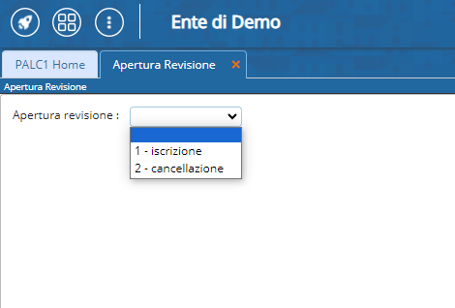 visualizzazioni.

